姓名：王哲灿
2010年赴丹麦交流生
who goes by his QQ name Tangtang(堂堂) while in Denmark, from福州一中高一(8)班

接待家庭情况
父母两位是政府机关的工作人员。二老大约超过50奔向60光景。二老有三个儿子，最大的39岁，最小的19岁。大儿子和二儿子都已经独立，都住在首都哥本哈根。小儿子今年刚刚从高中毕业，目前也在工作。小儿子两年前去美国做过交流生，二儿子大略的环游过世界。

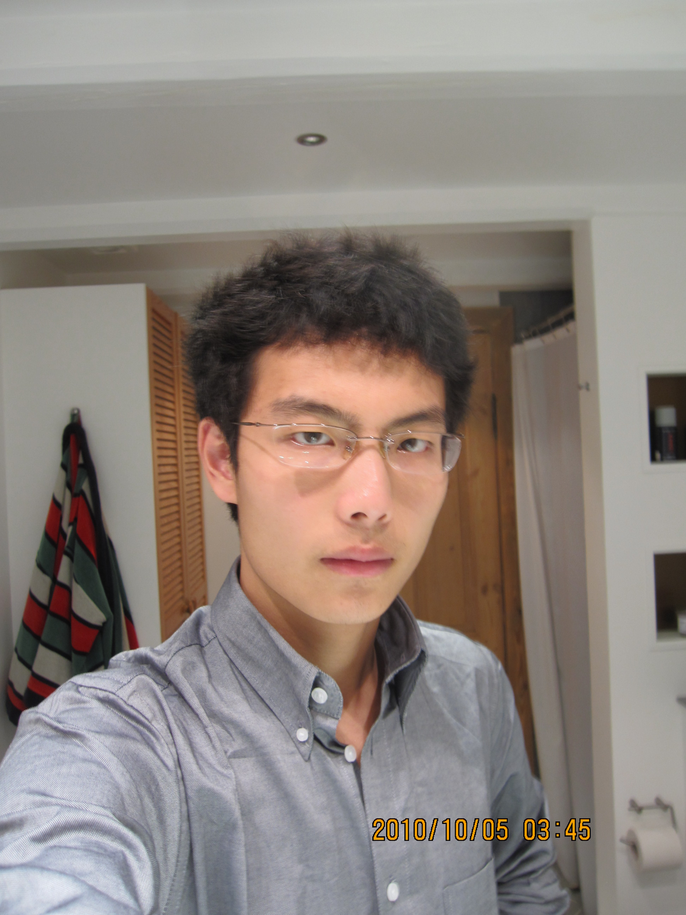
[在接待家庭的卫生间里自拍，我接待爸爸每次看到这次照片时都惊叹：“啊，我们家的厕所太漂亮了”（完全忽视我的存在）]

白话
丹麦总人口大约50万，除了格林兰岛外还没有福建大，但是世界最富裕国家中的top几位。丹麦人还是很高的（世界上第二高的民族），我基本算是他们中的中下身高了。丹麦的男子都很壮硕，有许多人经常去健身房，年轻的时候好多参加铁人三项什么的啦，我上一个接待哥哥一直热衷于参加每年一次的一个特殊的全能比赛，什么爬绳子，搬石头啦等等。当然其中的肥胖的也不在少数，女性中苗条的也有，肥胖的更有，基本上可以说是人才济济了。最悲哀的是看到班上最矮的女生都跟我差不多高（我178左右）。
话说美国的孩子都是在汽车里长大的，其实丹麦的孩子也差不多。我上一个接待家庭的农庄旁有一个大众的小破车，我一直以为它已经报废了。没想到那天我的接待哥哥居然特地帮那辆车充了气，充了电瓶。然后我们就无比快乐的在辽阔的田野开始我们的自由驾驶，转了好久好久。
上一个接待家庭是一个农庄，家的后面是大片的草地和大片的田野。晚餐时夕阳西下，我们经常是一边吃饭一边聊一天发生的事情，一边拿着望远镜在眼前大片大片的田野和树林中寻找几头偷吃庄稼的鹿。丹麦的家中养宠物十分的普遍，相当多的家庭一养就是七八头猫啊，狗啊的。
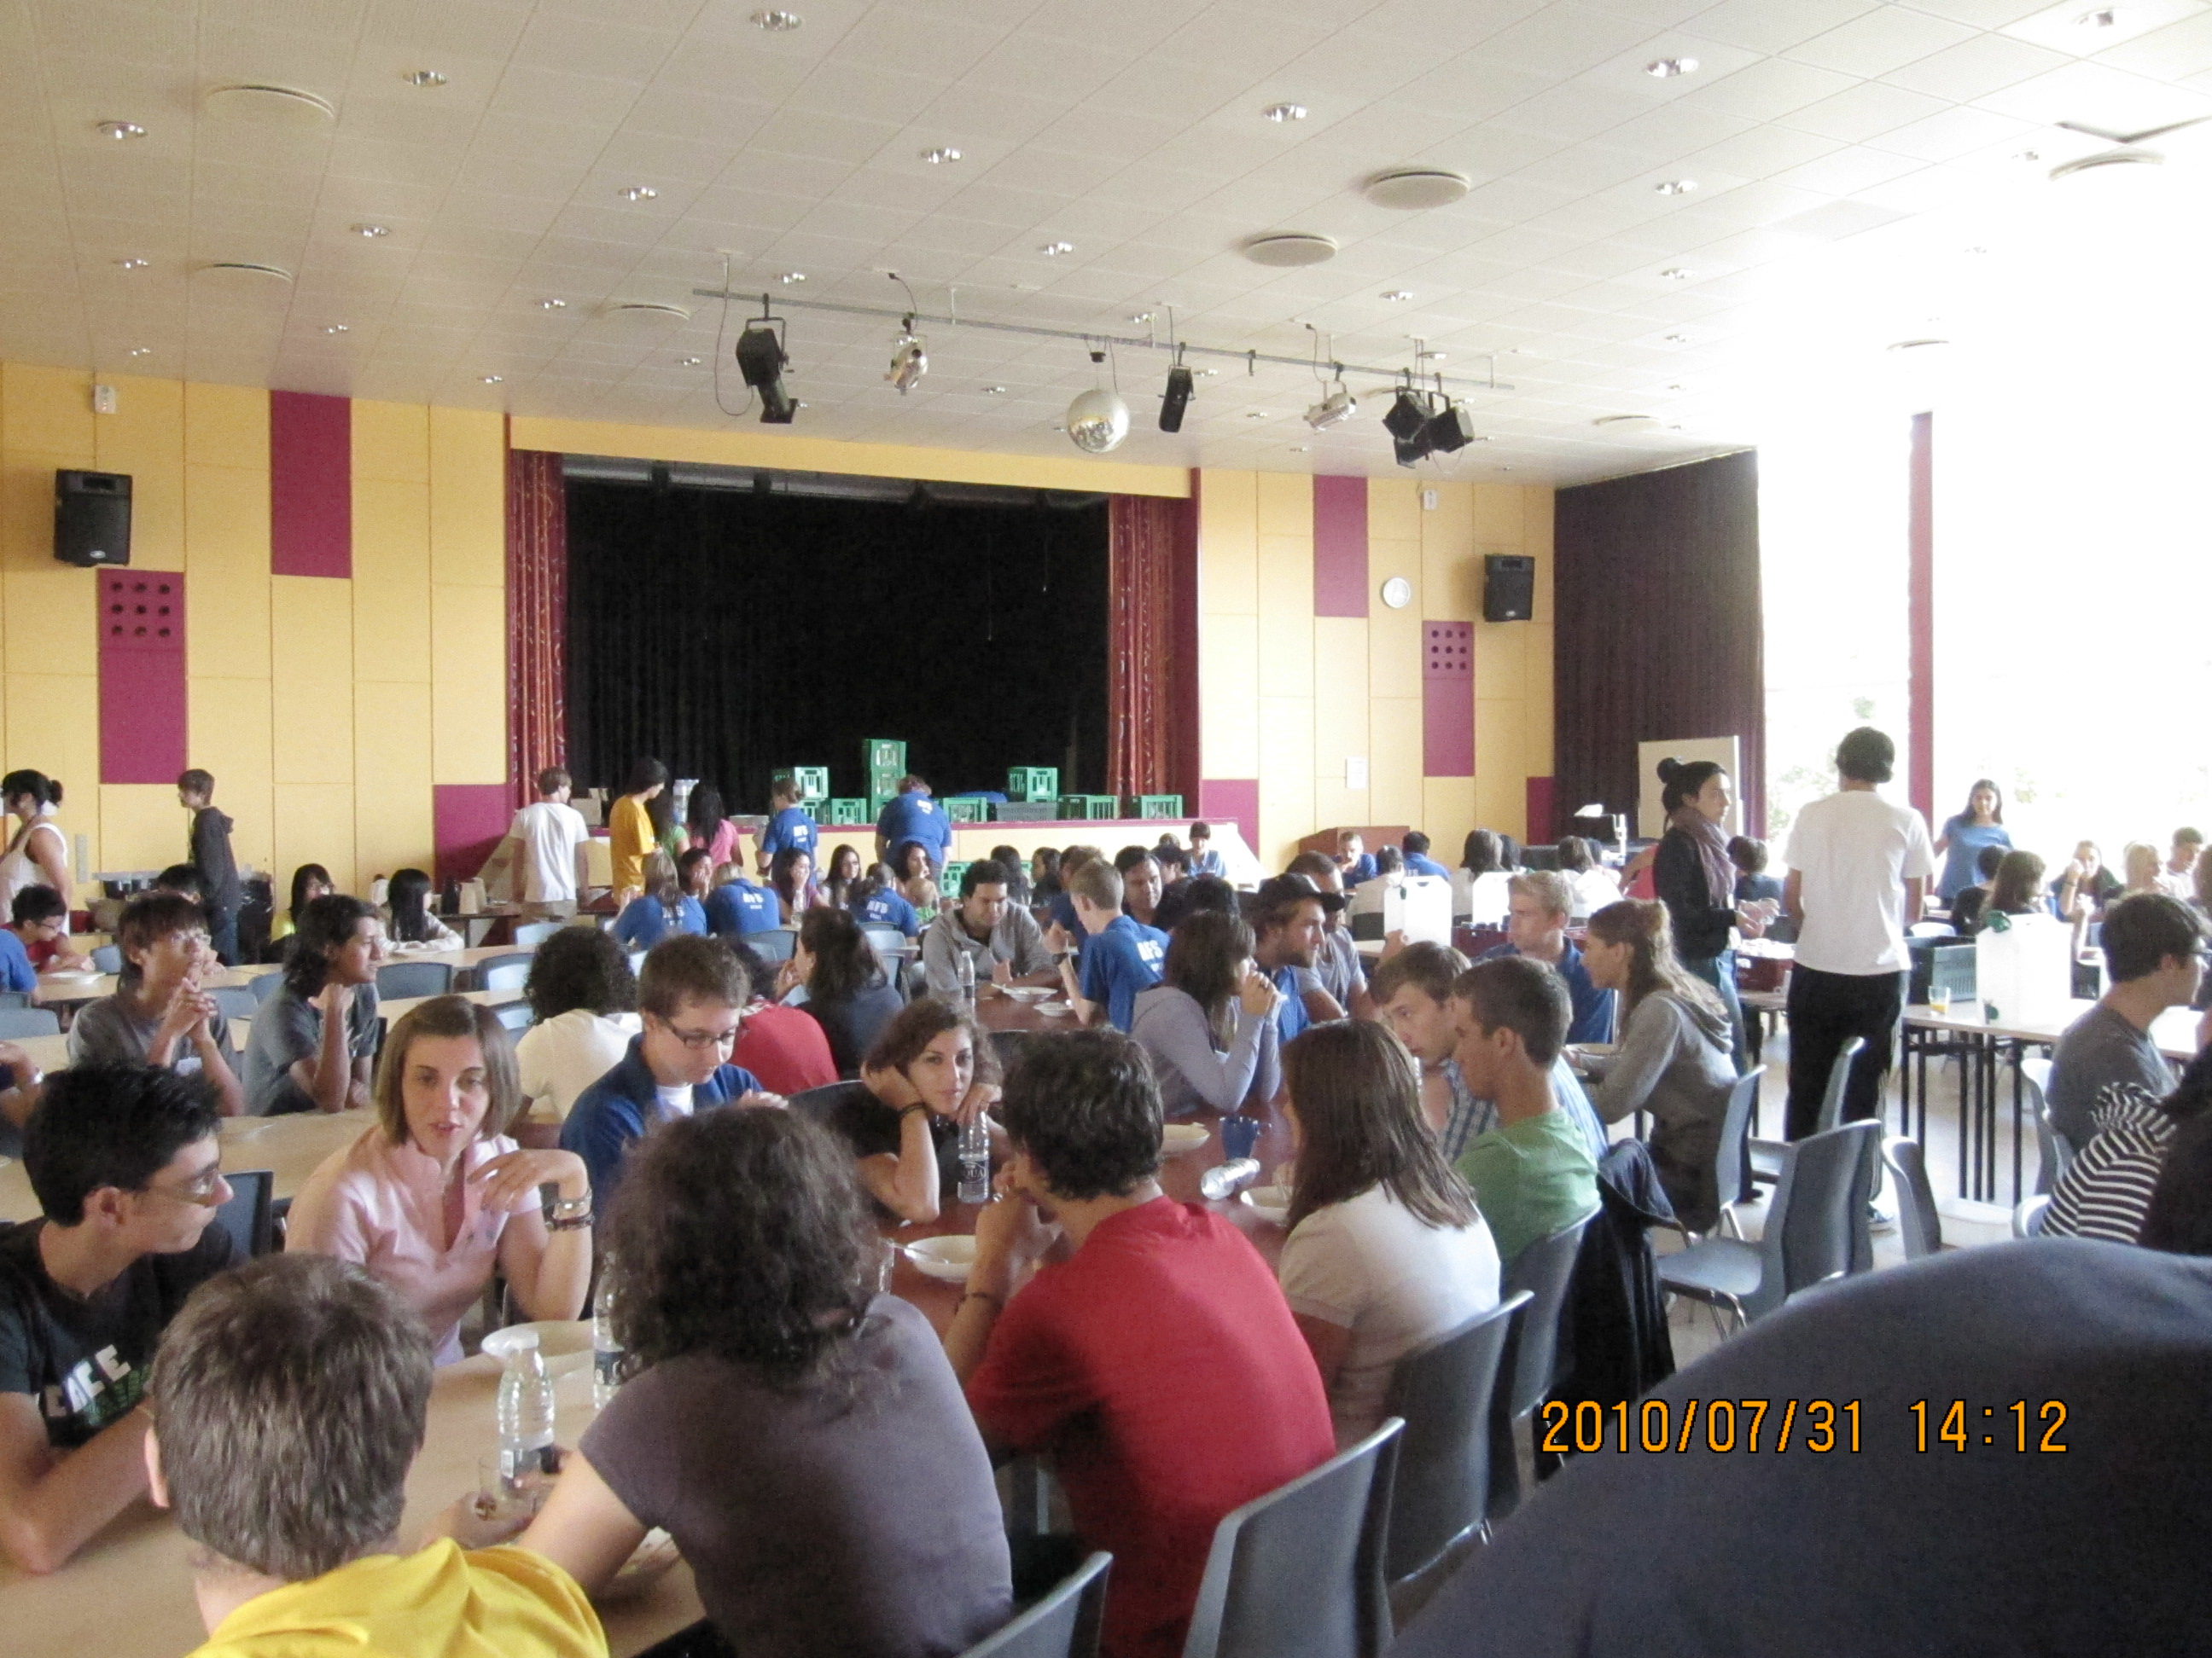
(哥本哈根AFS第一次迎新会)

我的上一个接待家庭的房子，丹麦的大部分房子基本都是属于国内的别墅标准。丹麦的房子随便一座就是十几年以上，你很难找到相同的两个，每一个都是那么漂亮而与众不同。而且由于丹麦大多数房子都是别墅，所以丹麦政府规定正常情况下很难盖超过3层的房屋。即便是在哥本哈根也基本找不到摩天大楼，我见过最高的也就十来层左右，别的小城市那就基本是荡漾在色彩斑斓的多样的别墅小院的海洋中了。到处都洋溢着体现丹麦悠闲文化生活的浓郁风情…
在丹麦的乡村驻足瞭望，看到的基本上就是大片大片的麦田混合着草原。丹麦没有山，丹麦人很少见过山，这与我的地处中国东南丘陵的家乡形成了显著的对比。一望无际的草原，牛，羊，马群随处可见，虽然没有内蒙古那么多，但是还是相当的壮观的。大片的草原上，一家人滚着一个草垛，放眼望去七八个草垛的蛋卷星罗于莱姆绿的巨大蛋糕上。每一天在放学回家的火车或巴士上所看到的这些场景都是一种弥足的享受。特别是当日薄西方，倚着清晰的地平行线挥射着光，照亮眼前万般陆离时…

(我会见首相拉斯姆斯先生。)

在独自找到校长，博得他老人家的批准之后，我在学校举办了一个关于中国文化的展览。因为是初次展览，我就做了许多图片与介绍，贴了满满一大片墙壁，还抽取自己带来的礼物中代表性的贴到了墙上。当丹麦首相面见我的时候，正好欣赏了一下我的得意之作，当周围围着一大群记者和摄像师的时候，我还是很激动的。之后当地的新闻记者对我进行了专门的采访，第二天的电视与报纸上便惊奇的出现了我傻傻的笑脸，之后似乎全校的师生都知道某某班有一个笑得十分可爱的中国交流生——堂堂。

(你好，中国王！)

名字问题
为了避免外国同志把我的名字念成火星语，所以我破天荒的运用了我的qq网名作为我的日常用名——堂堂。而这也带来的惊奇的效果，基本上每一个外国朋友听到这个名字时都觉得是风有趣，然而即便是这个如此简单的叠音词还有许多人把我混叫成tingting or whatever…以至于在第二次naestved afs camp的时候我们玩游戏，选取志愿者时大家都是狂喊“tangtang！tangtang！…”,做小组工作时要给小组起名字，结果两个小组十分天才的取了一个tingtang和tangting的名字，照集体照的时候大家什么都没喊而是大声喊了句“tangtang！”我汗…我想这个特殊的名字或许能帮助我更快的结交到更多的朋友。
第二次的中期camp是不同地区举行的，我所在的地区的camp是在一个有几百年历史的丹麦老城（Naestved）举行的.在camp举行之前，afser向几乎每个交流生都发送的一个super hero party的email,也就是一个化妆舞会的通知，舞会的主题是扮演成超级英雄（camp期间的许多别的活动也都是由这个主题展开的，很不错），但是服装得学生自己带来。我很幸运的没有收到邮件，于是当晚我运用一些afser提供的破布，垃圾袋等自己裁剪做成了一个我自己也不知道叫什么的超级英雄，并用锡纸做了一个皇冠，一个手杖。
重点要提的是这个手杖，我运用了当地学校的圆规和锡纸做成。并且创造性的做成了一个手势，具体是什么大家自己看吧，我就不言语了。其灵感是来源于camp中的小组学习中，afser提到文化差异，告诉我们什么可以做，什么不可以做。当时afser说到这个手势不可以做，于是我后来就产生了这个灵感——让锡纸代我做（需要说明我平时从来没有做过这个手势，此次纯属娱乐）。结果是，每一个交流生和afser的工作人员看到这个之后都大声惊呼，有许多外国友人说我是天才，之后一传十十传百（虽然我们也没那么多人），很多人都在说某某中国的交流生很有创造力啊而且动手能力很好啊…再后来有几位女生跑过来让我帮他们做几个皇冠啦，猫耳朵啦。让我比较有民族自豪感的是一个墨西哥的美丽女孩主动跟我说难怪中国人都是站在世界top（顶级）中的几个…

(每一个人投堂堂的票，他是我们的国王。)

这次camp开始时，afser颁布了一个游戏规则，在camp终止时要进行投票选出这几天中尼认为真正是super hero超级英雄，可以当大家的国王的人。可能是我跟大家玩得还可以吧，特别是跟一群拉美国家交流生混得不错，结果一群人就闹着到处贴告示说要选举我当他们的国王，有几个朋友竟然一个人投了20张票，这也算是对我这个愚笨者的肯定吧。我特别兴奋的是，在选举当时，当afser即将念出名字时，所有人都敲着桌子高喊我的名字，虽说这仅仅是一个小小的camp，但是当这么多不同国家，不同种族的人认可了我这个中国少年的时候，民族自豪感这东西啊，似乎是根深蒂固的，一下子就喷涌出来了…呵呵

(camp中的团体作业)

其实说实话，在刚来的时候我的性情还是比较郁闷的，因为我这地区的camp中就我一个中国大陆的，虽然有两三个香港的，但是他们对我们大陆的似乎很不来电，还经常说些分裂主义的话，而且他们只会说广东话，我们之间也属于隔离状态，所以我可以说是内心相当孤独啊。但我后来摆正了心态，积极结交朋友，当初是讨厌去camp，现在则是迫不及待的要再见他们啊。

学校生活
由于丹麦比较小，人比较少，所以丹麦语在世界上的使用率不是很高。丹麦人需要发展，便积极学习其他国家的语言。丹麦大多数人都会至少两门以上的语言，丹麦百分之九十七的人会说英语。丹麦的学校里也很早就开设了包括英语，法语，德语，西班牙，意大利语等语言科目。而我在这些课堂上基本是属于全文盲性的，丹麦语还不熟练，更别说再让我弄一个第四门语言了。
丹麦的学校比较开放，老师与学生之间相当友好。不过丹麦许多青少年都有抽烟的习惯，而学校对于这点不管，但是学生必须要在室外抽烟。所以活跃的校园中经常会出现这样的一个中国大陆学生惊异的场景，老师与学生一边说笑着，一边大口大口的在教室外面抽烟。（这里的教室基本每一个都有两个门，一个同往学校内部，一个通往外部）
我参加了学校的校刊，开辟了一个专栏专门写介绍中国的事情，我花大量篇幅介绍了福州一中。学校里没有什么社团，最大的一个是一个组织party的。班上的同学帮忙我申请加入，可是由于我的交流生的身份，我没有得到批准。

上课的课堂
课堂比较随意，相比中国的课堂就相对多了些吵闹，但这里的学生还是相当自觉的，老师提醒之后就不再言语了。据说外国的课堂似乎是可以吃东西的，可是在这儿得看是什么老师的课堂，有的老师严格一些，有的老师宽松一些。上课时相当一部分的学生都是用笔记本电脑做笔记，学校有一大堆的笔记本，要是课堂需要，老师经常会推着一车的笔记本电脑进教室。记得一个意大利学生的囧事，可能意大利的课堂相对严格吧，他第一次上课的时候没有带笔记本电脑而是习惯性的掏出一张纸盒一支铅笔。当他发现周围的同学“黑压压”的掏出一大堆笔记本电脑时，他囧了，立刻把纸张和笔都收回去了。
老师的教学方式比较多样，有的时候老师会说着说着竟然扭上几段舞步，数学老师最搞笑了，虽然听不懂他具体说什么，但是每节课从头到尾同学们基本都是哈哈大笑，当他问同学们问题时，嘴里总是顽皮的发出怪声音。。。有时有些课上老师就让学生们看一些与客体有关的电影或视频，甚至去画展参观。
丹麦的思想还是相当开放的，前段时间政府宣布削减部分教育资金，哥本哈根的许多学校的学生就开始罢课游行了，部分老师还协助学生。班上若是有有什么同学过生日了，常常从家里带来一个大的蛋糕或是一堆小的蛋糕，然后同学们便会一边唱着生日歌一边高兴的吃蛋糕。
丹麦年轻人生活中的一个相当重要的活动就是party，我所在的学校只有三个社团，其中两个就是搞party，可见其的重要性。其实不仅是年轻人，丹麦的许多中年人乃至老年人都经常参加party，这可能是由于这个国家的生活过于安逸，正所谓物质基础决定上层建筑吧，丹麦人的生活理念大多是以享受生活为主。而且或许由于这已经是丹麦的特色传统了，丹麦的家长认为这是十分正常的，是一个丹麦人从小到大不可少的日常社交活动。即便孩子常常总是狂闹到深夜，半夜三根打电话让父母把喝得浪醉的孩子接回去，在丹麦父母看来也算是正常的。当然他们也会克制自己的孩子，毕竟经常这样也不利于身体健康。不知道是否是开玩笑的说，我的丹麦语老师说过每一年adk社团party的时候总有一些人因为喝酒太多而被送去医院。当然这很可能是开玩笑，但是每次adk社团party前的几天，学校门口总是堆着成箱的啤酒，这还是比较吓人的。
丹麦的学生很小就很独立，他们中大多数人十五六岁就开始自己打工，有的甚至13岁就开始了，自己的东西自己赚钱买。这倒不是由于他们呢家境贫困，这是一个普遍现象。每天放学后我的大部分同学都会去打工，例如当俱乐部小孩子的运动教练，超市售货员等。

丹麦的日常生活
丹麦水龙头中的自来水都是经过蒸发过的，十分的干净，而且几乎所有的水龙头全年都免费提供热水。这里的学生不常常自己买饮料，经常就是用平时的soft drinks的塑料瓶来装水（由此可见丹麦的饮料之贵）。
丹麦有很好的社会保障体系，在丹麦是几乎没有绝对的穷人的，即便你不工作，也可以得到相当的钱。在这儿即便是很普通的一个小工作，你都可以买得起房子和车。但是丹麦的税率是很高的基本是一半左右，但是每个人都有免费的私人医生和许多其他的社会服务。在丹麦，商品价格都是很高的，特别是食物，都是国内的五到十几倍。
丹麦的afser十分热情热心，我觉得这体现了丹麦人热于助人的民风的体现。北欧国家有一个专有名词hygglig，这次在丹麦很盛行，深夜下雨回家，躺在炉边的沙发上叫hygglig;与朋友一起开party叫hygglig…我个人理解它似乎就是体现众多好事的一个词，丹麦人经常提及它，这也体现了丹麦人积极最求美好的生活态度。
丹麦人喜欢足球，每个城市都有自己知名的球队。羽毛球在丹麦也拥有非常多的爱好者，据说以前的世界冠军都是丹麦的，后来逐渐被中国包揽了。这里的青少年参加各种运动除了跑步，基本上都是在club中进行的。我也参加了我居住城市的篮球俱乐部，每周两次的训练。丹麦人很喜欢运动，每天黄昏时候都可以看到男女老少很多人在街头巷尾或是乡村的马路边跑步。丹麦真的是自行车的王国，自行车的质量很好，可惜太贵，一辆几千块（有点废话，那么贵，质量当然会好点了）。虽然据说荷兰是风车之国，但丹麦的风车也不少，而且不同岛上的风车还各有不同的传统特色，真的很迷人…

(我的接待家庭的驻地)

